НОЯБРЬ 2022 г.

30 ноября 2022 года в Институте философии и права УрО РАН состоялся теоретический семинар в онлайн-формате.
Докладчик: Владимир Воронцов, кандидат исторических наук, доцент, старший научный сотрудник Удмуртского филиала Института философии и права УрО РАН.
Тема доклада: "Мина замедленного действия": был ли неизбежен распад Советского Союза (к 100-летию образования СССР).
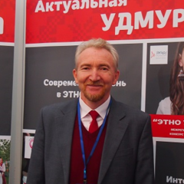
Аннотация доклада. Критикуя В.И. Ленина и советскую национальную политику, нужно руководствоваться принципами историзма, а не вырывать отдельно взятые факты из исторического процесса. В докладе будут рассмотрены следующие вопросы: 1) революция 1917 г. и национальные процессы в России; 2) принцип «право наций на самоопределение»: теория и реальность; 3) «национализм vs коммунизм» в период Гражданской войны; 4) проекты объединения советских республик и образование СССР; 5) СССР – «союз нерушимый республик свободных» или «ГУЛАГ для народов»?

28 ноября 2022 года в Институте философии и права УрО РАН состоялся теоретический семинар.
Докладчик: Владимир Лобовиков, доктор философских наук, профессор, главный научный сотрудник Института философии и права УрО РАН.
Тема доклада: О формально-аксиологических значениях слов «свобода», «ограничение», «закон», и «власть» в естественном языке, и в двузначной алгебраической системе естественного права (и естественной теологии).

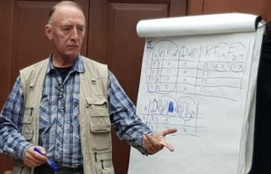
Аннотация доклада. В естественном языке, наряду с дескриптивно-индикативными значениями, слова имеют еще и формально-аксиологические значения. Формально-аксиологические значения слов естественного языка суть ценностные функции в собственно математическом значении слова «функция». Формально-аксиологические значения словосочетаний естественного языка суть композиции ценностных функций, являющихся значениями слов, входящих в словосочетание, в собственно математическом значении термина «композиция функций». Ценностные функции, являющиеся формально-аксиологическими значениями слов «закон», «власть», «ограничение», «свобода» можно точно определить с помощью соответствующих таблиц*. Существует ровно четыре математически различные формально-аксиологические значения слов «свобода», «закон». Аккуратным «вычислением» композиции соответствующих ценностных функций установлено, что существующий в позитивном праве конституционный принцип разделения законодательной и исполнительной властей есть формально-аксиологический закон естественного права (в двузначной алгебраической системе естественного права).

*
1)Lobovikov, V.O. (2022). Artificial Intelligence and an Almost Unknown Aspect of Mathematical Linguistics. Discourse-P, 19(3), 170–184. https://doi. org/10.17506/18179568_2022_19_3_170
2)Lobovikov, V.O. (2022). Natural Legal Law as Mathematics of Freedom (Four Mathematically Different Moral-Legal-Value-Functions “Freedom” and Four Ones “Slavery” Defined Precisely in Two-Valued Algebra of Formal Axiology of Ethics and Jurisprudence), Antinomies, 22(1), 65-90.

Подробнее:
https://www.madipi.ru/images/uploads/170-184_Лобовиков.pdf
https://doi.org/10.17506/26867206_2022_22_1_65

24-26 ноября 2022 года в МГУ состоялся II Московский марксистский форум (ММФ-2022) «Общественные науки в СССР и их роль в XXI веке (100-летию образования СССР посвящается)».

Докладчик: Пётр Кондрашов, доктор философских наук, ведущий научный сотрудник Института философии и права УрО РАН.

Тема доклада: Советская философия в 1960-80 годы: разрушение мифов «монолитном единстве» и догматизме.

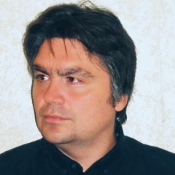
Аннотация доклада. В докладе предпринята попытка разрушить некоторые до сих пор живучие мифы о советской философии 1960–80-х гг. Первый миф, проповедуемой идеологами и партийной верхушкой ещё в указанные годы, гласит: вся советская философия – это «идейный монолит», что обусловлено тем, что все советские философы – верные сторонники марксизма-ленинизма и построения коммунизма. Второй миф, транслируемый в основном «либералами» позднеперестроечной эпохи гласит: советская философия, будучи «служанкой идеологии» и основой общеобязательной государственной идеологии, не была способна к какому бы то ни было творческому развитию, и поэтому в ней господствовали начётничество, схоластика и догматизм.
В противовес этим инсинуациям докладчик показывает, что подобные обвинения в той или иной мере относятся только к одной из многих «ипостасей» советской философии, а именно к т.н. официальному марксизма-ленинизму, «официозу». Другие формы существования философии в то время, которые, безусловно, в той или иной степени были связаны с «официозом», тем не менее, не были творческими импотентами и догматичными. Это относится отчасти и к марксизму-ленинизму как учебной дисциплине, и к академической философии, и к неофициальному марксизму и даже к некоторым формам немарксистской философии. А нетрадиционные формы бытования философии в этот период в СССР – тема отдельного исследования.
Другой особенностью недогматической, творческой и многоликой советской философии были интереснейшие дискуссии по проблемам деятельности, идеального, диалектике субъекта и объекта, теории общественных формаций, сущности НТР, эпистемологии научного познания.
В итоге доклада делается вывод, что советская философия «брежневского» периода, взятая в целом, а не только со стороны официального марксизма-ленинизма, не была монолитной, и не застойной и догматической.

Организаторы:

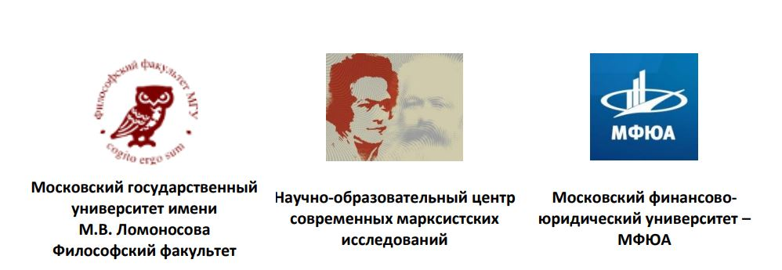

Программа конференции:

https://www.ifp.uran.ru/netcat_files/199/567/h_4cc385204f4869ea25a3de35f411bd8c

21-23 ноября 2022 года, в г.Челябинск прошли «Дни науки», организованные Правительством Челябинской области и Уральским отделением РАН.
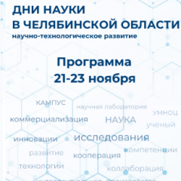
Событие посвящено Десятилетию науки и технологий в Российской Федерации и усилению роли науки в региональном развитии. В качестве соорганизатора и спикера на мероприятие был приглашён председатель Уральского отделения РАН, главный научный сотрудник Института философии и права УрО РАН, академик РАН Виктор Руденко.

Цель мероприятия. Популяризация результатов научных исследований, повышение роли науки в региональном развитии, усиление кооперационных связей между наукой и организациями реального сектора экономики в Челябинской области, вклад региона в обеспечение технологического суверенитета России.

Программа мероприятия: https://anorion.gov74.ru/anorion/dninauki.htm

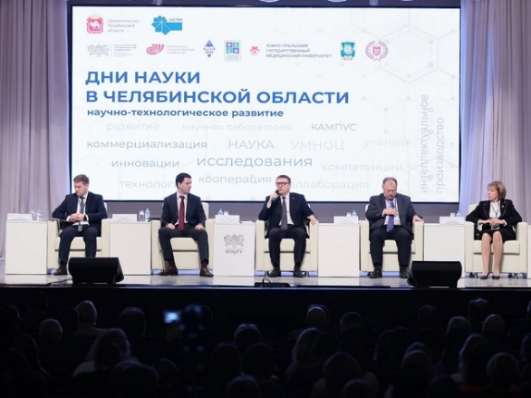
Подробнее: https://chel.dk.ru/news/237176190
17-18 ноября 2022 г., в г. Архангельск состоялись 51-е Ломоносовские чтения «Русский мир: от исторических воззрений Ломоносова до наших дней». В цикле научных мероприятий участвовал председатель Уральского отделения РАН, главный научный сотрудник Института философии и права УрО РАН, академик РАН Виктор Руденко.

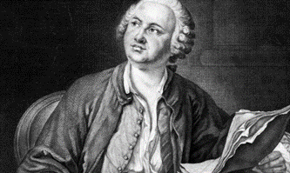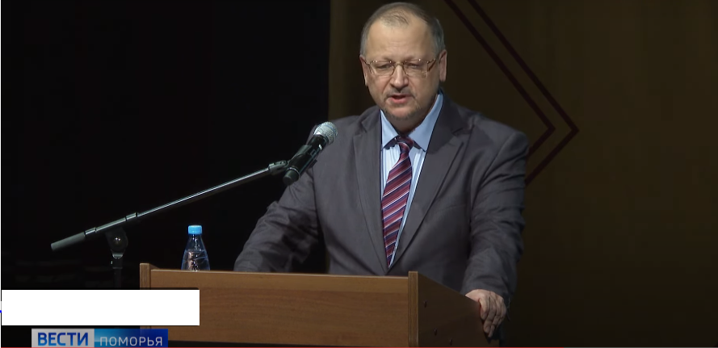
Подробнее: https://www.pomorie.ru/2022/11/17/63767fd6f60907c3ff09d9a2.html

16-17 ноября 2022 г., в г. Москва, в Президиуме РАН прошло заседание 4-й секции («Механизмы утверждения российской идентичности и гражданского согласия») всероссийской научно-практической конференции «Россия: единство и многообразие».
Докладчик: Виктор Мартьянов, директор Института философии и права УрО РАН. Тема доклада: Общественное согласие в России и конструирование гражданской идентичности как способ его достижения.
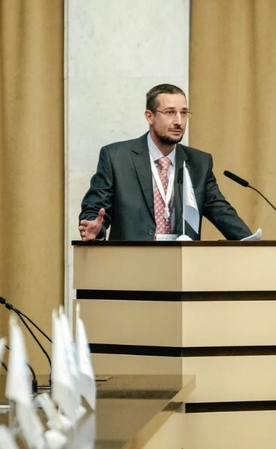
В докладе В.С. Мартьянова утверждается, что исторический прогресс модерных нации состоит в том, чтобы консолидировать и уравнять в правах все население, а предшествующие факторы стратификации (сословные, культурные, этнические, языковые, региональные) по возможности лишить конфликтного политического потенциала. Нарратив национализма становится способом выработки общегражданской идентичности, объяснения исторического и культурного единства суверенной нации в качестве предельного коллективного политического мы, отличного от окружающих других. Идея консолидированной гражданской нации как новой системы политических координат фундирована обещанием всеобщего освобождения от предшествующих видов неравенств, эксплуатации и подавления (мужчины и женщины, бедные и богатые, разные этносы и конфессии и т.д.).

Подробнее: https://vk.com/video-16479782_456239638
Докладчик: Владимир Воронцов, старший научный сотрудник Института философии и права УрО РАН. Тема доклада: «Общероссийская гражданская идентичность, локальные идентичности, молодежь, консолидация».
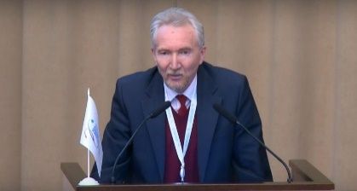
В докладе В.С. Воронцова использованы материалы социологического опроса студенческой молодежи (1500 респондентов) пяти республик ПФО (Башкортостан, Марий Эл, Мордовия, Удмуртия, Чувашия) и экспертного опроса специалистов сферы молодежной политики, активистов и руководителей молодежных общественных организаций (150 чел.). Опросы проведены осенью 2021 года. По сравнению с опросом 2017 г., зафиксировано снижение числа молодых людей, которые хотели бы, чтобы их идентифицировали, прежде всего, с гражданами России (с 82 до 76%). В качестве одной из мер по формированию у современной молодежи гражданственности и патриотизма предлагается вернуть в школы обязательный экзамен по истории России.
Подробнее: https://vk.com/video-16479782_456239638?t=7h30m18s

Программа конференции: https://единство-и-многообразие.рф/program/sekcija-4-mehanizmy-utverzhdenija-rossijskoj-identichnosti-i-grazhdanskogo-soglasija/

9 ноября 2022 г., в г. Москва состоялось награждение лауреатов ежегодной социологической книжной премии им. Б. А. Грушина. Сотрудники Института философии и права УрО РАН стали лауреатами премии в двух номинациях. Дипломы за монографии, вошедшие в шорт-лист премии в номинациях «Лучшая научно-популярная книга» и «Лучшая теоретическая работа», были торжественно вручены старшему научному сотруднику Института философии и права УрО РАН Д.А. Давыдову (монографии: Фишман Л.Г., Мартьянов В.С., Давыдов Д.А. «Рентное общество: в тени труда, капитала и демократии»; Давыдов Д.А. «Посткапитализм и рождение персоналиата»).

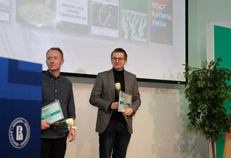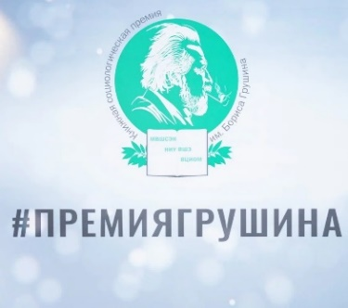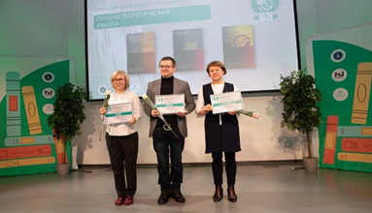
Подробнее: https://www.kp.ru/online/news/50026

4 ноября 2022 г. научный сотрудник отдела права Института философии и права УрО РАН Алдар Чирнинов назначен проректором по стратегическому развитию и кадровой политике Тихоокеанского государственного университета

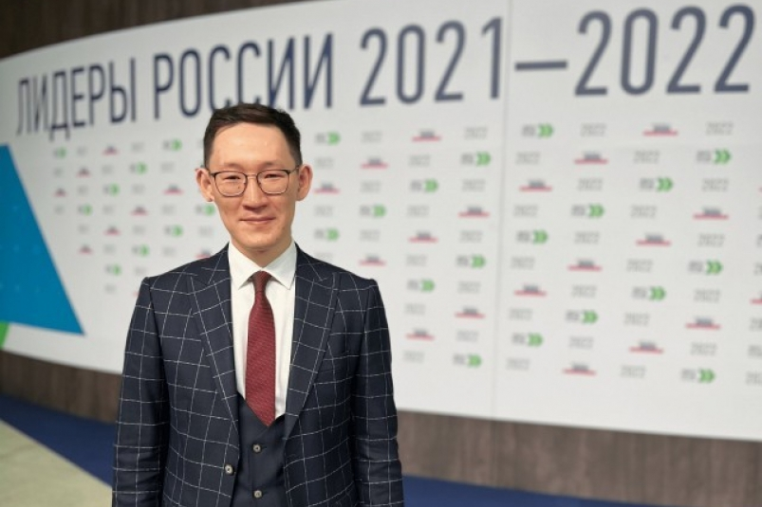
Подробнее: https://amurmedia.ru/news/1390762/

3 ноября 2022 г. сотрудники Института философии и права УрО РАН А.М. Пономарёв и Л. А. Сабурова в составе исследовательского коллектива опубликовали монографию.
Сабурова Л.А., Пономарев А.М., Эстрина Ю.Ю., Благодатский Г.А. Динамика интеграции онлайн-сообществ мобилизационного типа: опыт построения прогнозной модели. М.: Русайнс, 2022. 178 с.
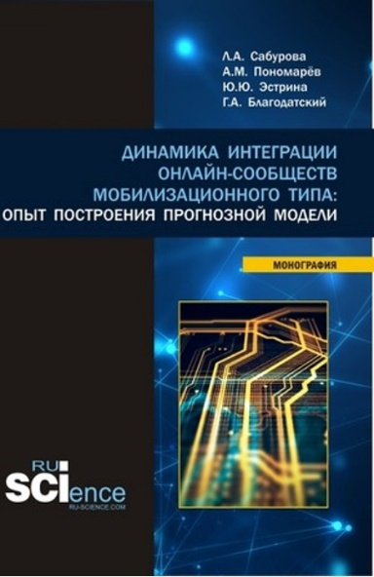
Монография посвящена методологическим и теоретическим вопросам изучения онлайн-сообществ, формирующихся в формате открытых групп в социальных сетях «ВКонтакте» и Facebook. Основной раздел книги посвящен методологическим и методическим аспектам реализации исследовательского проекта, в котором была сформирована математическая модель, позволяющая оценивать уровень интеграции сообществ мобилизационного типа и прогнозировать ее динамику. Особое внимание уделено вопросам интеграции социологических методов изучения сообществ (качественных и количественных) с математическими методами и методами сетевого анализа, делается акцент на проблемах и ограничениях в использовании конкретных методов. Помимо подробного разбора методологии и инструментария построения прогнозной модели интеграции, читателям предлагаются некоторые теоретические выводы и гипотезы, касающиеся природы и закономерности функционирования онлайн-сообществ мобилизационного типа. В частности, рассматриваются особенности лидерства, принципы типологии сообществ, особенности реализации информационной и мобилизационной функции в таких сообществах, вопросы жизненного цикла сообществ.

Ключевые журнальные публикации сотрудников
Института философии и права УрО РАН

Шавеко Н.А. Jus post bellum как раздел теории справедливой войны // Вестник Удмуртского университета. Социология. Политология. Международные отношения. 2022. Т. 6. № 3. С. 359-368.
В статье рассматриваются проблемы, поднимаемые в рамках теории справедливой войны применительно к вопросу о справедливом завершении войны (jus post bellum ). Показывается, что в современной научной литературе отсутствует даже четкая постановка предмета jus post bellum , не говоря уже о широком консенсусе относительно конкретных моральных вопросов, что отличает указанный раздел теории справедливой войны от других разделов. Выделяются три группы вопросов, которые различными авторами поднимаются под рубрикой jus post bellum: 1) Когда следует прекратить военные действия? 2) Кто должен понести ответственность за военные преступления? 3) Как гарантировать мир и безопасность на будущее после завершения войны? По каждому из указанных вопросов автором статьи приводятся точки зрения наиболее известных авторов, исследующих теорию справедливой войны, а также обосновывается собственная точка зрения. В частности, делается вывод, что война подлежит прекращению в том случае, когда перестают удовлетворяться принципы jus ad bellum (права на войну). Особое значение должны иметь принципы правого дела, крайнего средства и соразмерности. Обосновывается сфера ответственности политических лидеров, военного командования, рядовых комбатантов, а также гражданского населения в нарушении принципов справедливой войны. Несмотря на то, что ответственность гражданского населения за его политическую пассивность принципиально допустима, сложность состоит в том, что сами критерии деликтоспособности во многом ориентируются на типичные характеристики гражданского населения. Показывается, что завершающий войну мирный договор или иной акт, чтобы стать гарантией мира и безопасности в будущем, должен заслужить легитимность со стороны населения всех воевавших государств. Другая такая гарантия состоит в реформировании ООН с целью повышения его эффективности. Наконец, обосновывается, что послевоенная реконструкция (имеющая целью безопасность, правопорядок и развитие) - это задача всех вовлеченных сторон и мирового сообщества в целом.

Воронцов В.С., Мартыненко А.В., Орлова О.В. Общественное восприятие всероссийской переписи населения - 2020/21 в регионах России (на материалах Марий Эл, Мордовии, Удмуртии) // Вестник антропологии. 2022. № 3. С. 130-140. (ВАК, RSCI)
В статье анализируются особенности общественного восприятия Всероссийской переписи населения - 2020/2021 на материалах трех субъектов Приволжского федерального округа - Марий Эл, Мордовии, Удмуртии. В основу исследования легли опросы студентов вузов указанных республик, проведенные авторами статьи в 2021 г. Абсолютное большинство респондентов знали о ВПН, хотя сведения, полученные студентами о переписи, оказались не столь обширны (в основном, это данные о датах начала и завершения переписи, а также о возможности лично заполнить переписной лист через электронные Госуслуги). Проявилась низкая осведомленность студентов об изменении методологии учета национальности при переписи населения, в том числе о возможности указания двух национальностей. Данные опросов свидетельствуют о невысоком интересе студенческой молодежи вузов Марий Эл, Мордовии, Удмуртии к переписи. В качестве основных причин такого восприятия переписи молодежью следует указать слабо организованную информационную кампанию, фактор скептического отношения и низкой степени доверия к власти, а также влияние на общественные настроения реалий пандемии коронавируса. В связи с этим следует отметить, что организаторам ВПН необходимо заранее готовить информационно-разъяснительные материалы о переписи населения для разных возрастных групп, используя для этого все разнообразие источников. Кроме того, для информирования молодых людей необходимо шире привлекать лидеров и активистов молодежных общественных организаций (в т. ч. этнокультурной и религиозной направленности), ресурсы социальных сетей и различных сетевых сообществ.

Фишман Л.Г. Капитализм заканчивается, а «предыстория» – нет?// Мировая экономика и международные отношения, 2022, том 66, № 10, сс. 112-122. DOI: 10.20542/0131-2227-2022-66-10-112-122
В статье предпринимается попытка ответа на вопрос: оправданно ли описание Современности в категориях “капитализма”? Показывается, что по мере развертывания истории XX–XXI вв. в рисуемых теоретиками картинах капитализма становилось все больше не типично капиталистических элементов. Поэтому становится актуальной Марксова концепция человеческой “предыстории” как более универсальная парадигмальная рамка для осмысления современных тенденций. Это позволит выделить определяющие ее характер общественные отношения сами по себе, а не таким образом, каким они выглядят через призму обличающих или апологизирующих их политических дискурсов. Ключевые слова: капитализм, социализм, посткапитализм, “человеческая предыстория”, марксизм.

